2013年湖北省宜昌市初中毕业生学业考试
思 想 品 德 试 题
本试卷共24小题，满分100分，考试时间60分钟
注意事项：
本试卷分试题卷和答题卡两部分，请将答案答在答题卡上每题对应的答题区域内，答在试题卷上无效。
考试结束，请将本试题卷和答题卡一并上交。
第Ⅰ卷 (选择题部分，共40分)[中国教育出@^&版网#*]
【单项选择】（在下列各题选项中，选出一个最符合题意的答案。20小题，每小题2分）[来源:中国#教育^@出版网*%]
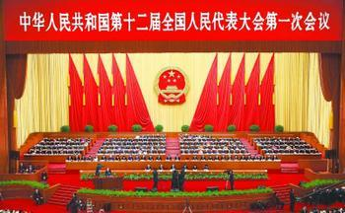
1．2013年3月14日，在右图所示的会议上， 当选中华人民共和国主席、中华人民共和国中央军事委员会主席。
A.习近平 B.胡锦涛 C.李克强
2．2012年６月，国务院批准设立地级
市，管辖西沙群岛、中沙群岛、南沙群岛的岛礁及其海域。
A．黄岩岛 B．三沙 C．钓鱼岛
3．2012年６月３０日，我国“ ”号载人潜水器完成７０００米级海试第六次下潜试验并取得圆满成功。
A．辽宁 B．神舟 C．蛟龙
4．2012年诺贝尔文学奖于北京时间10月11日19时颁出，中国作家 获得该荣誉，他也因此成为首位获此殊荣的中国籍作家。
A．鲁迅 B．莫言 C．郭敬明 [来源:学科网ZXXK]
5．2012年12月20日， 当选韩国第１８任总统，成为韩国历史上首位女总统。[来~源*:中%教#网@]
A．默克尔 B．朴槿惠 C．奥朗德
6. 总有一种力量让人泪流满面，用生命托举歼-15的罗阳、工作到最后一刻的林俊德……2012年“感动中国”人物拨动着我们心灵深处的弦。他们为社会所作的贡献、他们的精神力量永远激励着我们。对此认识正确的是
A.为社会作出贡献，可以让生命价值得以延伸
B.个人利益比社会和集体利益更重要
C.普通人无法延伸生命的价值

7．培根认为：“谈史使人明智，读诗使人灵秀，数学使人周密，科学使人深刻，伦理学使人庄重，逻辑修辞学使人善辩，凡有所学皆成性格。”这说明
A.高雅的情趣使人眼界开阔，能培养出良好的性格与气质
丰富的文化生活
B.文学家才会有高雅情趣 [来#%源:中*国教育出^版网~]
C.学好科学文化知识，高雅情趣自然而生
8．宜昌市特别重视对学生的安全教育，从城区到乡镇的中小学校、幼儿园先后开展了多种形式的安全教育活动，如紧急疏散演练、预防流感讲座、防火防震演习等。开展这些活动有利于
①增强青少年的安全防范意识 ②提高未成年人的自我保护能力
③牢记生命的宝贵，珍爱生命，善待生命 ④杜绝灾害，让成长道路一帆风顺
A.①②③ B.①③④ C.②③④
9．民政部日前发出通知，决定在北京市、河北省石家庄市等20个地区进行试点，按照政府主导、社会参与的原则，在城乡基层建立社区儿童服务中心，开展未成年人权益保护服务。这是对未成年人实行的
A.家庭保护 B.学校保护 C.社会保护
10. 成都“油条哥”李刚一年时间试验50余次，将油条中铝残留量降到16mg/kg的事迹被媒体报道，“油条哥”立即引发网友热捧。“普通人的诚信撑起来的是一份感动”，这启示我们
①诚实守信是做人的基本要求和原则 ②诚实守信是现代社会的“通行证”
③中学生要会诚信待人、诚信做事 ④不讲诚信已成为当今中学生中的普遍现象
A.①②③ B.②③④ C.①③④
11．宜昌市教育局《关于义务教育学校进一步落实课程计划规范办学行为的通知》中规定：学校应控制学生在校时间、作业量，保障学生在校期间每天至少参加1小时的体育活动。此规定有利于保障学生的
A.公平正义权 B.生命健康权 C.人身自由权
12．近年来，“X卧底”窃听软件、CIQ偷窥用户隐私、CSDD 等网站用户账户信息泄露等一系列的隐私泄露事件，频频发生，令人堪忧。上述行为
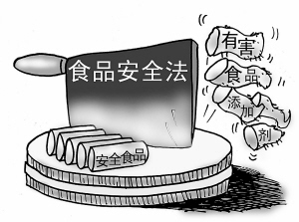
A.不具有严重社会危害性，人们可以置之不理
B.是一种侵犯公民隐私权的行为，要依法整治
C.侵犯了公民的人格尊严权，是严重违法行为
13．右图所示：食品经营者以假充真或者销售不安全食品，
除赔偿消费者的损失以外，消费者还可以要求其支付[来源:%中国#@教*育~出版网]
价款10倍的赔偿金。这充分保障了消费者的
A.知情权 B.依法求偿权 C.维护尊严权
14．王某将自己财产的1/3留给父母，另外2/3由儿子继承，并到公证处公证。王某的行为是在行使对自己财产的 ， 选择的财产继承方式是 。
A.占有权 遗嘱继承 B.使用权 法定继承 C.处分权 遗嘱继承
15．我国现阶段还存着“看病难、住房难、入托难、行路难”等问题，这体现了我国现阶段的主要矛盾是
A.人民日益增长的物质文化需要同落后的社会生产之间的矛盾
B.广大人民群众同极少数破坏社会主义建设的敌对分子的矛盾
C.工人阶级与农民阶级之间的矛盾
16．为促进少数民族地区发展，国家先后确定了各省市对新疆地区的“结对支援”和“援建”方案。这有利于
A.实现同步富裕 B.实现共同富裕 C.实现同时富裕[来源:zzs@t%ep~.c&*om]
17．上题材料中，国家对新疆地区的对口援助，充分表明了
A.民族区域自治制度是我国的根本政治制度
B.民族平等、团结和共同繁荣是我国处理民族关系的原则
C.民族自治区域享有管理自己内部事务的权利 [来#%源@:~中教^网]
18. 中国加入世界贸易组织以来，出口增长了4.9倍，进口增长了4.7倍，成为世界第一大出口国和世界第二大进口国，经济总量由第六位跃升到第二位。这表明
A.只要坚持独立自主、自力更生就能实现国家经济的腾飞[来源%:中~教网#@^]
B.只有加入世界贸易组织，国家才会有光明前途
C.实行对外开放是推进我国现代化建设的必然选择[www.*%^z~zstep.c#om]
19．截止去年，我国专利申请量跃居世界第一，支撑创新型国家建设作用愈发凸显。这表明
A.以经济建设为中心是国家兴旺发达的根本要求[中国#教*&育出版^网~]
B.我国积极实施科教兴国战略，努力建设创新型国家
C.我国已成为世界上科技最发达的国家
20. 小民的爸爸是一家大型国有企业的高级工程师，掌管着厂里的核心技术。小民的亲戚找到他，想通过小民说服爸爸把厂里的技术资料拿给他，并允诺给其一大笔好处费，小民坚决予以拒绝。小民这一行为
A．维护了国家主权与独立 B．维护了社会秩序 C．保守了国家秘密
第Ⅱ卷（非选择题部分，共60分)
【青春驿站】[中%*&@国教育出~版网]
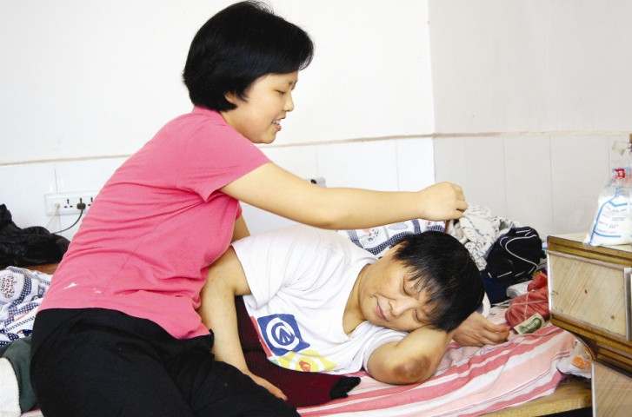
21．今春开学，宜昌市首播“新春第一课”，夷陵区三峡高中学生黄露露（见右图）感动了无数人。出生4个多月，父亲去世，母亲瘫痪在床，当她以优异成绩考入高中后，毅然将母亲带在身边悉心照料。她弱小的身躯独撑两个人的天堂，在成长中自强，将孝道绽放在每个人心上。
黄露露直面困难与逆境的感人事迹给了我们哪些人生启迪？（12分）[ww*w.z~z#step.co^m@]

【法制论坛】
22．随着网络的迅速发展，互联网在人们的生活中成为了必需品。自从有了网络，人们便有了更多的自由空间，人们可以在各种网络空间、论坛上畅所欲言。有人认为：“网络是自由的，网民言论不受约束。”[来源@:zz#ste&p%.com*]
请你谈谈对这一观点的认识。（12分）

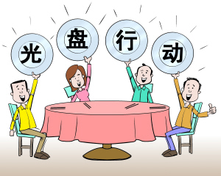
【文化频道】
23．中华各族人民在生产和生活实践中形成了博大精深的中华饮食文化，展示了中华传统文化的积淀与传承。如今吃文化已经超越了“吃”本身，吃的是美食，品的是文化，收获的不仅是感官的享受，更是心灵的愉悦。但现实生活中还存在着铺张浪费的不良风气，这种“舌尖上的浪费”引起了人们的关注。时下，如右图所示的倡导将盘中餐吃光喝净的“光盘”行动正在兴起，拒绝“剩宴”提倡“光盘”成为更多人的共识。
结合上述材料，回答下列问题：
（1）谈谈我们应该如何正确对待中华传统饮食文化。(6分)
（2）为什么“光盘”行动能够成为人们的共识？(10分)
[来^源#:中教&~网%]
[来源#*:中国^教育出~&版网]
【梦想空间】
24．“中国梦”是中华民族的伟大复兴之梦，一个国家的富强梦想，是建立在普通民众人生奋斗的基础上的。小华一家人在参加宜昌某社区组织的“中国梦·我的梦”主题宣传活动时，分别说出了自己的梦想：
开出租车的爸爸：交通更畅通一点，乘客更尊重一点，收入多增长一点。
当售货员的妈妈：生意更火一点，房子更宽一点，孩子成绩更好一点。
退休在家的爷爷：儿女多陪伴一点，身体更健康一点，医疗更有保障一点。
结合上述材料，回答下列问题：
（1）怎样正确看待“中国梦”和个人梦的关系。（4分）
（2）简要说明“梦想”在我们人生成长道路上的作用（6分）
（3）假如你是即将初中毕业的小华，你的梦想是什么？你准备怎样实现自己的梦想？（10分）

2013年湖北省宜昌市初中毕业生学业考试
思想品德试题参考答案与评分说明
第Ⅰ卷 (选择题部分，共40分)
【单项选择】（20小题，每小题2分）
题 号 | 1 | 2 | 3 | 4 | 5 | 6 | 7 | 8 | 9 | 10
答 案 | A | B | C | B | B | A | A | A | C | A
题 号 | 11 | 12 | 13 | 14 | 15 | 16 | 17 | 18 | 19 | 20
答 案[来源:学科网ZXXK] | B | B | B | C | A | B | B | C | B | C
第Ⅱ卷 (非选择题部分，共60分)
【青春驿站】（12分）
21．（1）我们要孝敬父母，这是子女对父母应尽的道德义务和法律义务。（2）我们要自立自强，在困难面前积极进取，不低头，不丧气。（3）我们要做意志坚强的人，直面困难与逆境，勇于战胜挫折。（4）我们要自觉承担责任，履行对家庭、对社会的责任和义务。（每个要点6分，任意答出两点即可得满分）
【法制论坛】（12分）
22．这一观点是错误的。（3分）（1）我国宪法规定，公民有言论自由。但言论自由不是无限制的绝对自由，滥用言论自由是法律不允许的。（4分）（2）公民的权利与义务是密不可分的。公民在行使自己的言论自由权利时，要尊重他人权利；不得损害国家的、社会的、集体的利益；要在法律允许的范围内行使权利；要以合法方式行使权利。（5分）
【文化频道】（16分）[来源:学|科|网]
23．（1）①我们应保护和继承中华优秀传统饮食文化；②要抛弃铺张浪费的不良风气；③要弘扬和发展优秀传统饮食文化。（每个要点2分）[来源^~:z&zstep.co@m%]
（2）①勤俭节约是中华民族的传统美德；②现代化建设需要艰苦奋斗精神；③这也是由我国社会主义初级阶段的国情决定的；④“光盘”行动有利于节约资源，保护环境。（每个要点5分，答出任意两点即可得满分）
【梦想空间】（20分）
24．（1）实现中华民族的伟大复兴，人人有责，人人受惠。只有每一个公民个人梦实现，最终才能实现“中国梦”。（4分）（答出“中国梦”与个人梦是统一的，密不可分的，可得2分；答出“中国梦”的实现是建立在个人梦的基础上的，可得3分）
（2）人生需要理想，理想导引人生的方向，对人的行为有导向、驱动和调控的作用。理想能激励我们不断超越自己，让我们充满实现自身价值的喜悦，使我们的人生充满幸福。（6分）
（3）①写出了符合中学生特点的梦想，如求学理想、相关职业理想等（4分）。②要对人生作出科学规划并根据实际情况适当调整（2分）；要脚踏实地，全力以赴；要不断增强自身能力，提高自身素质；要不屈不饶，坚持不懈，艰苦奋斗等（4分）

